ISTRSKA BELICA – Vse lokacije 2020

Vsebnost olja v laboratorijski oljarni v primerjavi s povprečjem 2018 in 2019

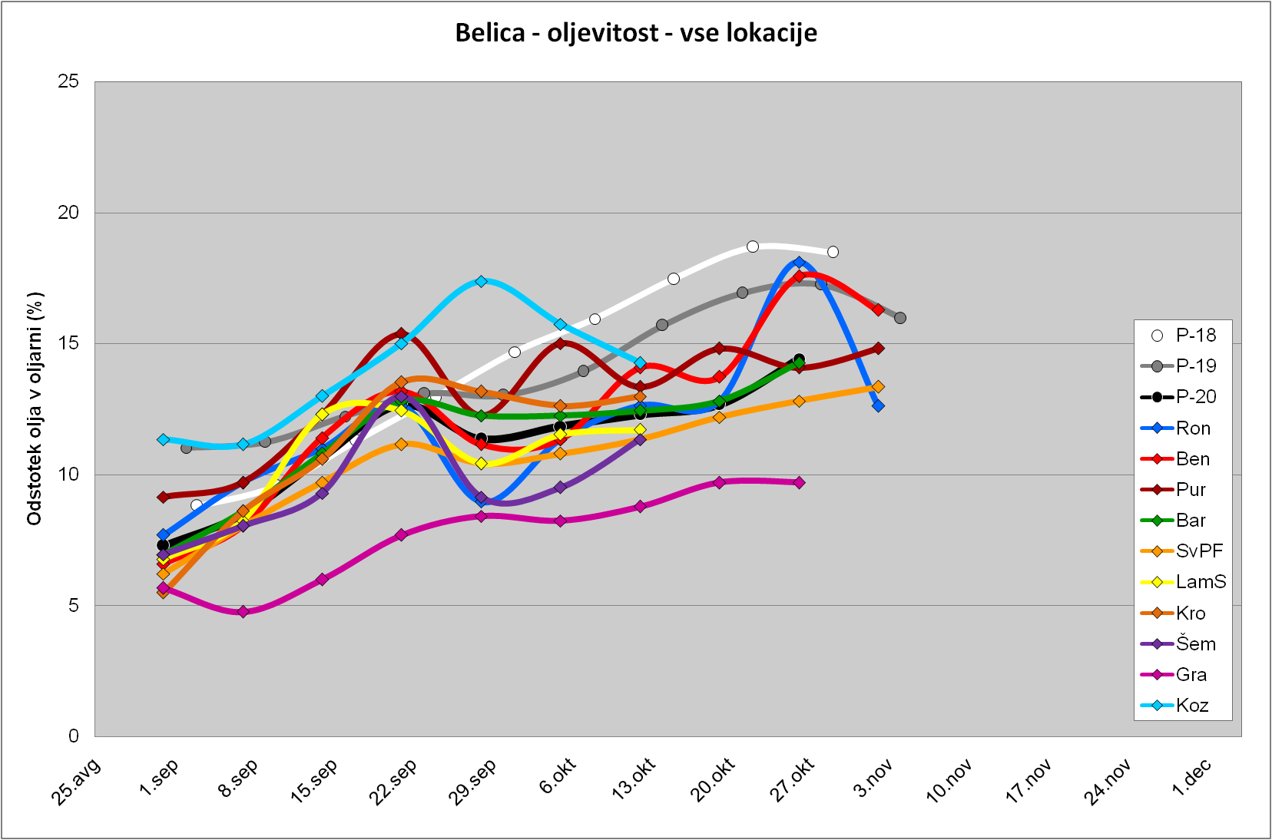

Trdota plodov v primerjavi s povprečjem 2018 in 2019
